
Välkommen till Fotbollsskolan Lira Blågult.
Hela Sveriges fotbollsskola och en del av svensk fotboll.

Alla flickor födda 2017och 2018 är välkomna att anmäla sig till årest fotbollslek i Mariestad.
Vi tränar 10 gånger med start den 13 maj kl.10.00 fram till den och med den 17 juni (ingen träning 27/5 pga klassfotboll). Vi tar ett sommaruppehåll och startar igen den 19 augusti och håller på tom den 16 september. 5 träningar i vår och 5 träningar i höst.
Pris: 200 kr och då ingår en T-shirt och en fotboll.
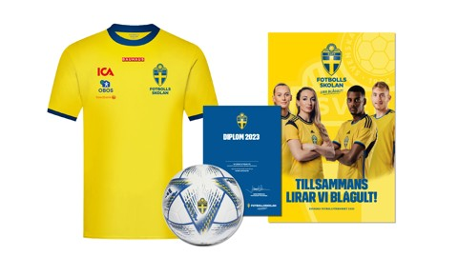
Du hittar mer information om fotbollsleken och hur anmälan går till på: https://start.landslagetsfotbollsskola.se


Vi ses på Lekevi i sommar

